Выполнил: Макеевский Никита, ИСИп-302

**Практическая работа №1**

1. Сделайте так, чтобы при обращении на адрес /test/ в браузер выводилось сообщение '!'.

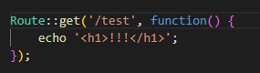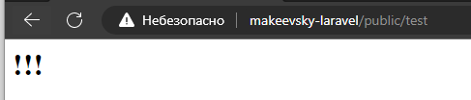

1. Сделайте так, чтобы при обращении на адрес /dir/test/ в браузер выводилось сообщение '!!'.

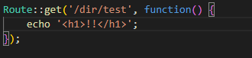



1. Пусть дан адрес вида /user/:id/, где вместо :id может быть любое число. Сделайте так, чтобы при обращении на адрес такого вида в браузер выводилось содержимое переданного параметра.

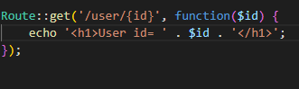

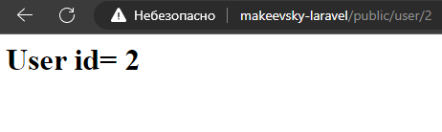

1. Пусть дан адрес вида /user/:name/, где вместо :name может быть любая строка. Сделайте так, чтобы при обращении на адрес такого вида в браузер выводилась строка 'имя юзера :name', где вместо :name будет переданная строка.

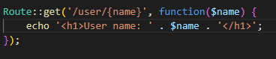

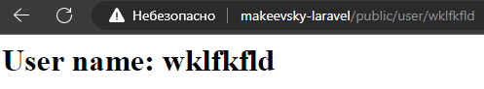

1. Пусть дан адрес вида /sum/:num1/:num2/, где вместо :num1 и :num2 могут быть любые числа. Сделайте так, чтобы при обращении на адрес такого вида в браузер выводилось сумма переданных чисел.

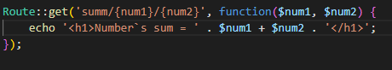

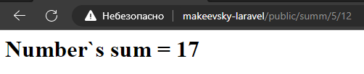

1. Пусть дан адрес вида /user/show-:id/, где вместо :id может быть любое число. Сделайте так, чтобы при обращении на адрес такого вида в браузер выводилось содержимое переданного параметра.

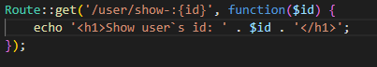

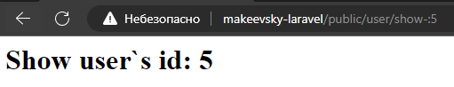

1. Пусть дан адрес вида /user/:id/, где вместо :id может быть любое число. Сделайте так, чтобы параметр id был не обязательный и, если он не передан, вместо него будет передаваться 0.

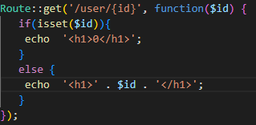

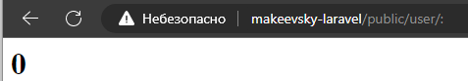

1. Сделайте маршрут вида /user/:id/:name, где вместо :id должно быть число, а вместо :name - строка, состоящая из маленьких латинских букв количеством более 2-х. Добавьте проверку параметров регулярными выражениями.

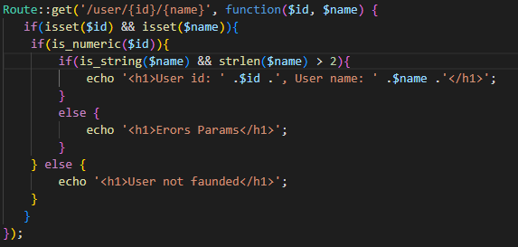

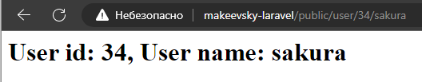

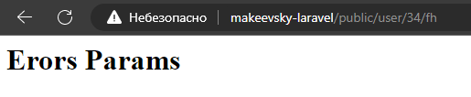

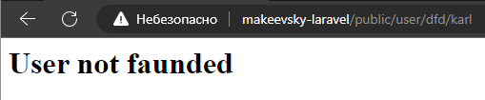

1. Сделайте маршрут вида /users/:order/, где вместо :order должно быть одно из значений: 'name', 'surname' или 'age'.

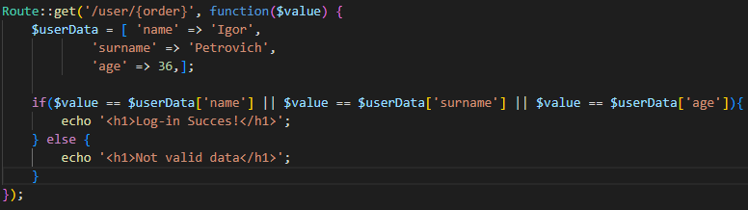

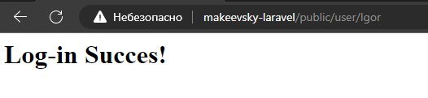

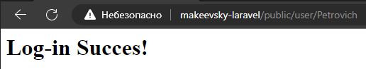



1. Сделайте маршрут вида /:year/:month/:day/, где вместо :year должен быть год, вместо :month - месяц, вместо :day - день. Выведите на экран день недели, соответствующий этой дате.

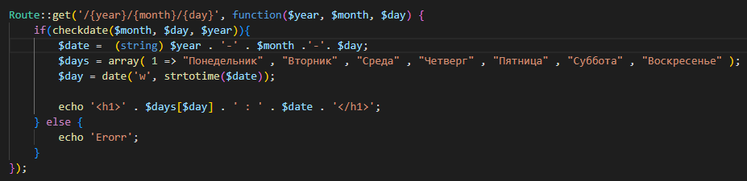

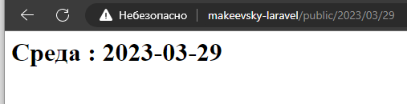

**Практическая работа 2 по Laravel. Контроллеры**

**Задание**

1. Сделайте контроллер **Page.**

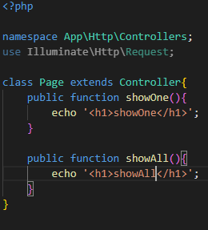

1. В контроллере **Page** сделайте действие **showOne**. Сделайте так, чтобы данное действие было доступно по адресу **/pages/show/**. По обращению к данному действию выведите на экран какую-нибудь строку.

В Controllers/Page.php

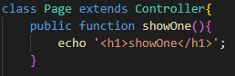

В routes/Web.php

 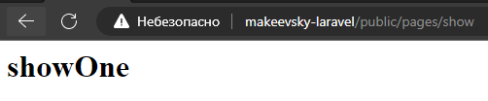

1. В контроллере Page сделайте действие showAll. Сделайте так, чтобы данное действие было доступно по адресу /pages/all/. По обращению к данному действию выведите на экран какую-нибудь строку.

В Controllers/Page.php

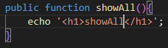

В routes/Web.php



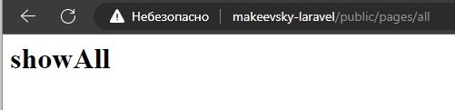

1. Модифицируйте действие showOne контроллера Page. Сделайте так, чтобы данное действие было доступно по адресу /pages/show/:id/, где вместо :id будет какое-нибудь число. По обращению к данному действию выведите на экран переданное число.

В Controllers/Page.php

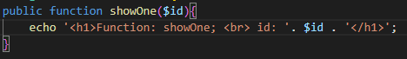

В routes/Web.php



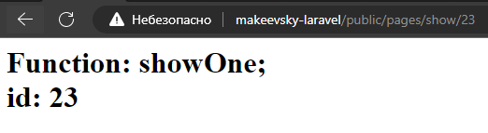

1. Модифицируйте предыдущую задачу так, чтобы на экран выводился квадрат переданного числа.

В Controllers/MainController.php

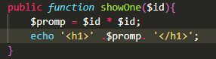

В routes/Web.php



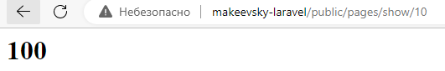

1. Сделайте в действии **showOne** следующий массив:

$pages = [

   1 => **'страница 1'**,

   2 => **'страница 2'**,

   3 => **'страница 3'**,

   4 => **'страница 4'**,

   5 => **'страница 5'**,

];

Выведите на экран элемент массива, номер которого соответствует переданному параметру. Если страницы с таким номером нет - выведите сообщение об этом.

В Controllers/MainController.php

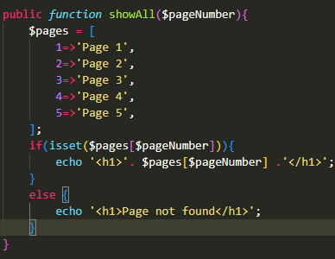

В routes/Web.php



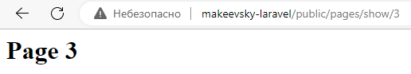



1. Создайте контроллер **Test**, а в нем действие **sum**. Сделайте так, чтобы данное действие было доступно по адресу **/test/sum/:num1/:num2/**, где где вместо **:num1** и **:num2** будут какие-нибудь числа. Пусть по обращению к данному действию на экран выводится сумма переданных чисел.

В Controllers/Sum.php

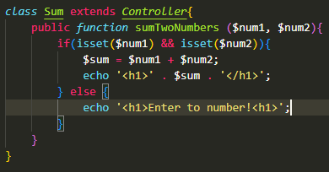

В routes/Web.php



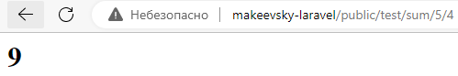

1. Создайте контроллер **Employee** (работник). В конструкторе класса запишите в свойство **$this->employees** массив с работниками:

**namespace** App\Http\Controllers;

**use** App\Http\Controllers\Controller;

**class** TestController **extends** Controller

{

**private $employees**;

**public function** __construct()

   {

       $this->**employees** = [

           1 => [

**'name'** => **'user1'**,

**'surname'** => **'surname1'**,

**'salary'** => 1000,

           ],

           2 => [

**'name'** => **'user2'**,

**'surname'** => **'surname2'**,

**'salary'** => 2000,

           ],

           3 => [

**'name'** => **'user3'**,

**'surname'** => **'surname3'**,

**'salary'** => 3000,

           ],

           4 => [

**'name'** => **'user4'**,

**'surname'** => **'surname4'**,

**'salary'** => 4000,

           ],

           5 => [

**'name'** => **'user5'**,

**'surname'** => **'surname5'**,

**'salary'** => 5000,

           ],

       ];

   }

}

1. В контроллере **Employee** сделайте действие showOne. Параметром оно должно принимать номер работника в массиве $this->employees и выводить на экран строку с именем, фамилией и зарплатой работника.

В Controllers/Employee.php

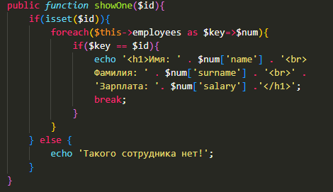

В routes/Web.php



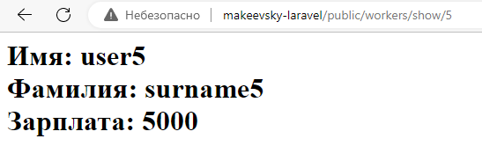

1. В контроллере **Employee** сделайте действие **showField**. Параметрами оно должно принимать номер работника в массиве **$this->employees** и название одного из полей ('name', 'surname' или 'salary'). Действие выводить на экран значение соответствующего поля соответствующего работника.

В Controllers/Employee.php

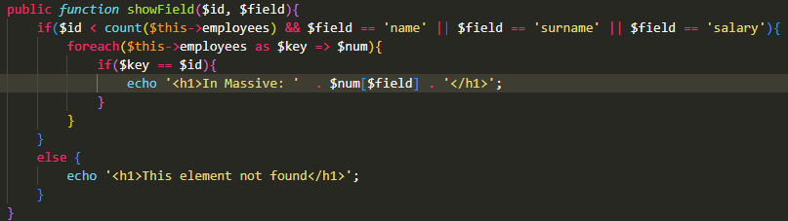

В routes/Web.php



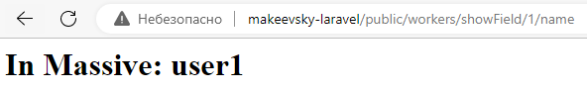

**Практическая работа 3 по Laravel. Представления**

1. Сделайте представление для какого-нибудь действия одного из ваших контроллеров.

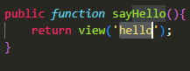



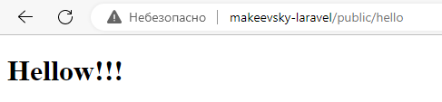

1. Пусть в действии контроллера даны переменные $name (имя), $surname (фамилия). Передайте значения этих переменных в представление и выведите содержимое каждой из этих переменных на экран.



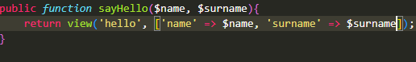



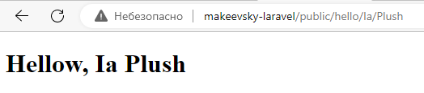

1. Создайте в папке с представлениями несколько подпадок. Перенесите ваше представление в соответствующую папку. Сделайте так, чтоб данное представление отображалось с учетом иерархии подпапок.





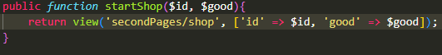



_---------------------------------------------------------------------------------------------



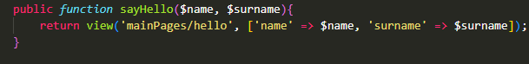



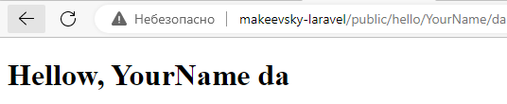

**Задание 4.** Шаблонизатор Blade

1. Пусть в действии контроллера даны переменные $name (имя), $age (возраст) и $salary (зарплата). Передайте значения этих переменных в представление и выведите содержимое каждой из этих переменных в отдельном абзаце.





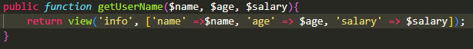

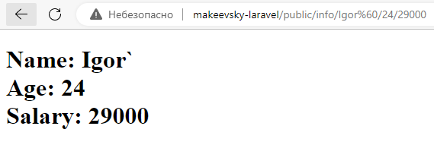

1. Пусть в действии дана переменная, содержащая CSS класс. Передайте эту переменную в представление и для какого-нибудь тега значением атрибута **class** укажите нашу переменную.

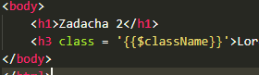

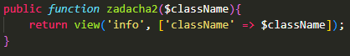



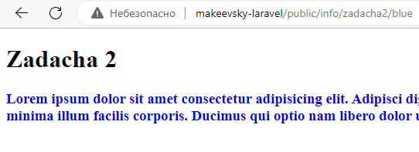 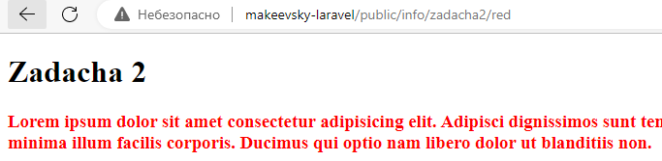

1. Пусть в представлении даны 3 инпута. Передайте из действия в представление 3 переменные, значения которых запишите в атрибуты **value** наших инпутов.





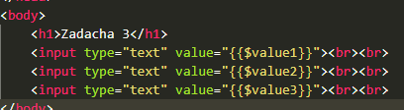

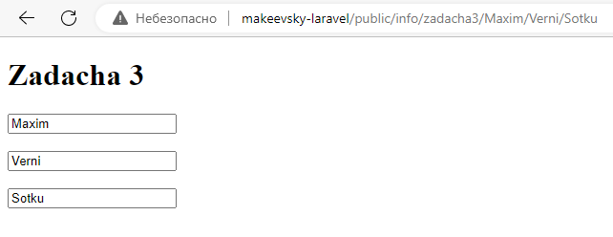

1. ,5. Пусть в представлении дан абзац. Передайте из действия в представление переменную, содержащую CSS код, задающий красный цвет текста. С помощью атрибута **style** покрасьте наш абзац в красный цвет.



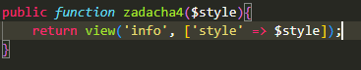



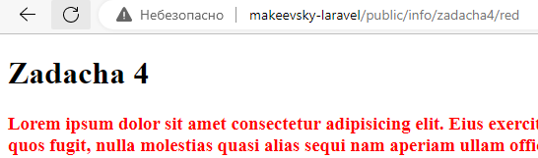

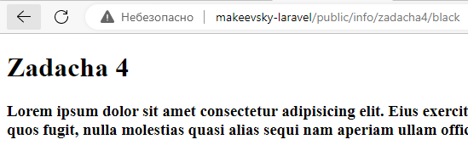

1. Выведите в представлении текущую дату в формате *день.месяц.год* используя блоки php-кода.



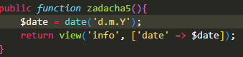 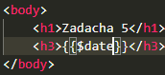

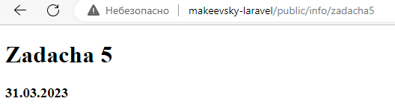

1. Пусть из действия в представление передаются данные работника в виде массива. Пусть в массиве будет ключ **name** (имя), ключ **age** (возраст) и ключ **salary** (зарплата). Выведите каждый элемент массива в отдельном абзаце.

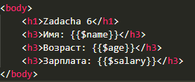

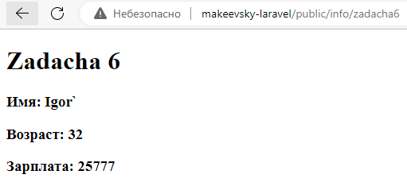

1. Передайте в представление какой-нибудь массив. Выведите на экран количество элементов в этом массиве.

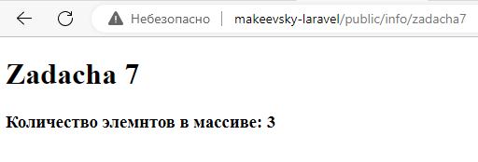

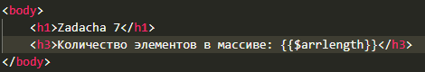

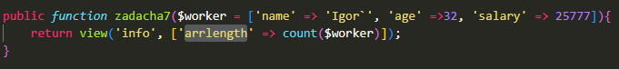

1. Пусть из действия в представление передается переменная **$city** (город). Выведите в представлении названия города из этой переменной. Если же город не передан - пусть по умолчанию выведется город **Москва**.



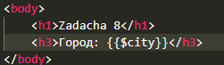 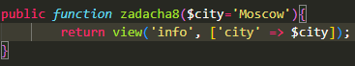

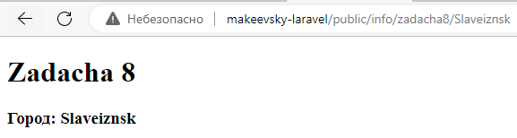

1. Пусть из действия в представление передается массив **$location** (местоположение) с ключами **country** (страна), **city** (город). Выведите каждый элемент это массива в отдельном абзаце. Сделайте так, чтобы, если не задана страна, то по умолчанию вывелась **Россия**, а если не задан город, то по умолчанию вывелась **Москва**.

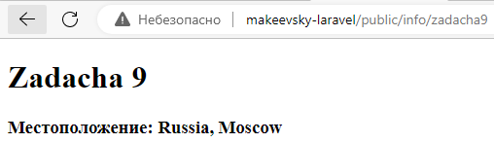

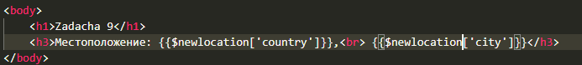

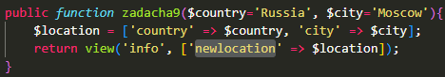

1. Пусть из действия в представление передаются переменные **$year** (год), **$month** (месяц) и **$day** (день). Сделайте так, чтобы, если какая-либо из этих переменных не задана, то вместо нее выведется текущее значение (текущий год, месяц или день).

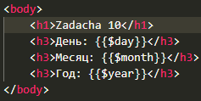 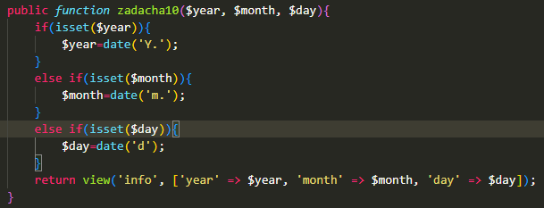

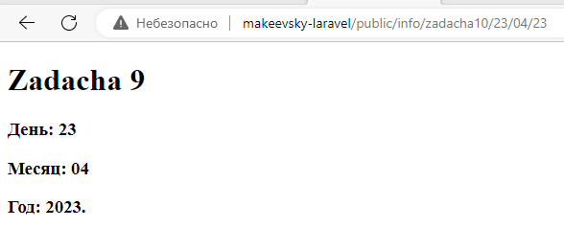

1. Пусть в переменной **$str** хранится строка с тегами, например, **'<b>строка</b>'**. Выведите эту строку на экран так, чтобы теги выполнили свое действие (то есть чтобы в данном случае текст стал жирным).

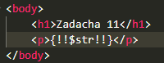 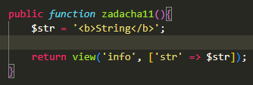 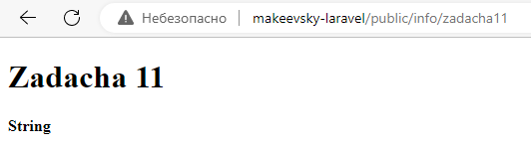

1. С помощью комментариев Blade закомментируйте какую-нибудь часть кода представления.



**Практическая работа 5.** **Условные директивы и циклы в шаблонизаторе Blade**

**Инструкция:**

1. Продолжить выполнение в проекте _фамилия-laravel
2. Выполнить приведенные ниже задания. Результаты выполнения поместить в отчет по практической работе в следующем виде:

* текст задания
* скрин вашего кода
* скрин результата в браузере (на скрине должна быть видна адресная строка)

**Задания для выполнения:**

Условия:

1. Пусть из действия в представление передается номер дня недели. Сделайте так, чтобы, если передан номер воскресенья, то на экран вывелся текст 'Воскресенье'. Пусть текст выводится в абзаце.

 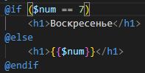





1. Модифицируйте предыдущую задачу так, чтобы на экран выводилось названия дня недели в том случае, если сегодня выходной день (то есть или суббота или воскресенье). Для решения задачи напишите две директивы **@if**.

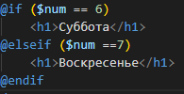

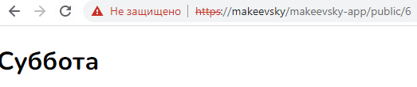

1. Пусть из действия в представление передается номер дня недели. Сделайте так, чтобы, если номер дня недели соответствует выходному дню, то вывелось сообщение об этом, в противном случае выведите сообщение о том, что передан номер рабочего дня недели.

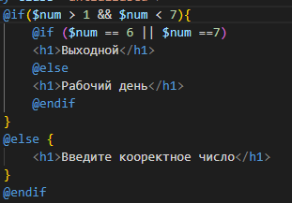



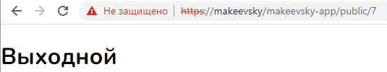

1. Пусть из действия в представление передается номер месяца. С помощью директив **@if** и **@elseif** определите пору года, в которую попадает переданный месяц. Если переданный номер не соответствует ни одному месяцу - выведите сообщение об этом.

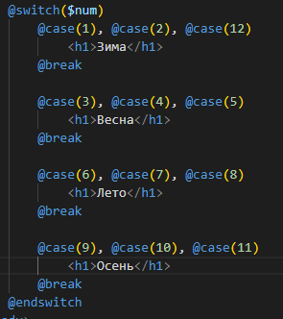

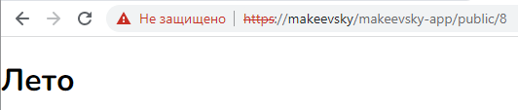

1. Пусть из действия в представление передается возраст пользователя. Если возраст пользователь несовершеннолетний, то выведите сообщение об этом. Для решения задачи воспользуйтесь директивой **@unless**.





1. Пусть из действия в представление передается массив с числами. Если количество элементов в этом массиве больше нуля, то выведите на экран сумму этих элементов, а если количество элементов равно нулю, то выведите сообщение об этом.



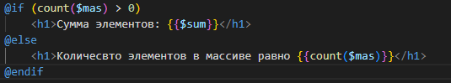

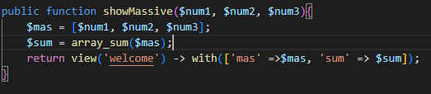



Циклы:

1. Передайте из действия в представление массив с числами. Выведите этот массив в виде списка ul.

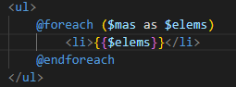

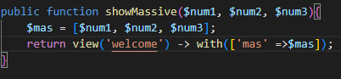

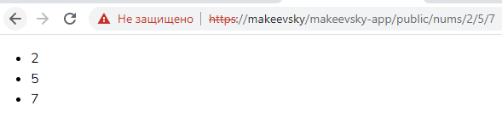

1. Модифицируйте предыдущую задачу так, чтобы в пункты списка выводились квадраты элементов массива.

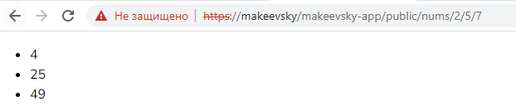



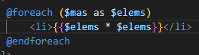

1. Модифицируйте предыдущую задачу так, чтобы в пункты списка выводились квадратные корни элементов массива.

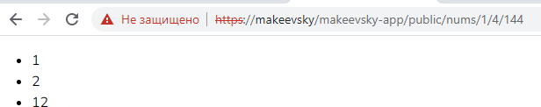

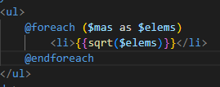

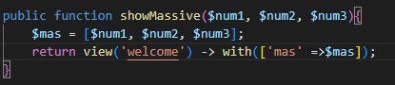

1. Передайте из действия в представление массив со строками. Выведите этот массив в виде списка **ul** так, чтобы выводились и ключи, и значения элементов массива.



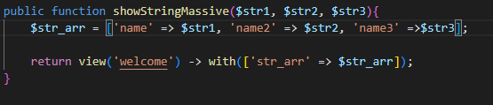

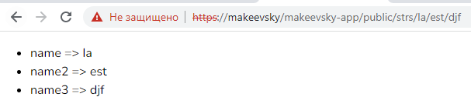

1. Модифицируйте предыдущую задачу так, чтобы на выводе к ключу прибавлялась единица.

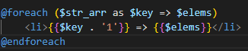

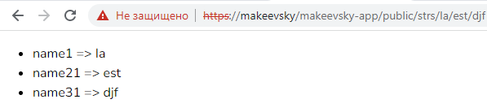

1. Передайте из действия в представление массив с числами. Выведите этот массив в виде списка **ul**. Сделайте так, чтобы в список попадали только элементы, значениями которых служат четные числа.

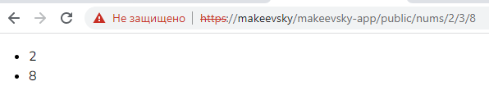

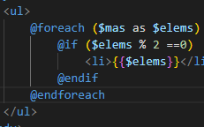



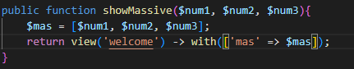

1. Из действия в представление передается переменная **$data**. Эта переменная может содержать массив с числами либо быть обычным числом. Если переменная **$data** - массив, то выведите элементы этого массива в виде списка **ul**, а если переменная **$data** - число, то выведите это число в абзаце.



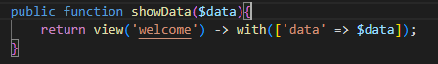

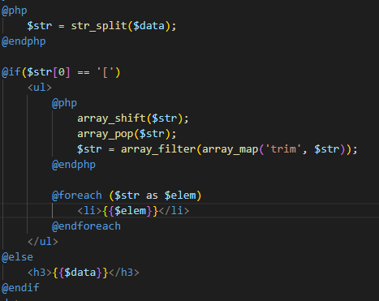

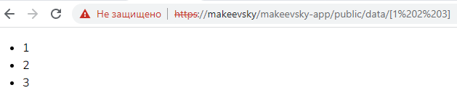



1. Передайте из действия в представление массив с числами от 1 до 25. Выведите его в виде таблицы 5 на 5.
2. Передайте из действия в представление массив с работниками:

$employees = [

   [

**'name'** => **'user1'**,

**'surname'** => **'surname1'**,

**'salary'** => 1000,

   ],

   [

**'name'** => **'user2'**,

**'surname'** => **'surname2'**,

**'salary'** => 2000,

   ],

   [

**'name'** => **'user3'**,

**'surname'** => **'surname3'**,

**'salary'** => 3000,

   ],

];

Выведите этот массив в виде списка **ul**.

10. Выведите массив из предыдущей задачи в виде таблицы **table**.

11.Из действия в представление передается массив со строками. Выведите элементы этого массива в виде списка **ul**. Сделайте так, чтобы перед значением элемента, выводился еще и порядковый номер итерации, начиная с 0.

12. Модифицируйте предыдущую задачу так, чтобы порядковый номер итерации начинался с 1.

13. Модифицируйте предыдущую задачу так, чтобы для первой **li** добавлялся CSS класс **first**, а для последней - класс **last**.

14. Из действия в представление передается массив с числами. Выведите каждый элемент этого массива в своем теге **b**. С помощью **$loop->remaining** три последних элемента массива выведите не в теге **b**, а в теге **i**.

15. Воспользуйтесь примером работы с циклами выше и проверьте работу директив @break, @continue, а также директивы **@forelse**

16. С помощью цикла **$@for** выведите 10 абзацев, заполненных числами от 1 до 10.